医保信息反馈表（新生入学报到时交学生所在系）
一、请仔细阅读大学生医疗保障知识后填写下列表格

学生姓名 |  | 性别
系部 |  | 专业
是否自愿参加大学生补充医疗保险  （是/否□内打） |  | 是□ | 否□

二、以下表格为自愿放弃参加大学生补充医疗保险的同学填写

放弃原因
学生电话
家庭住址
家长签名 |  | 与子女的关系
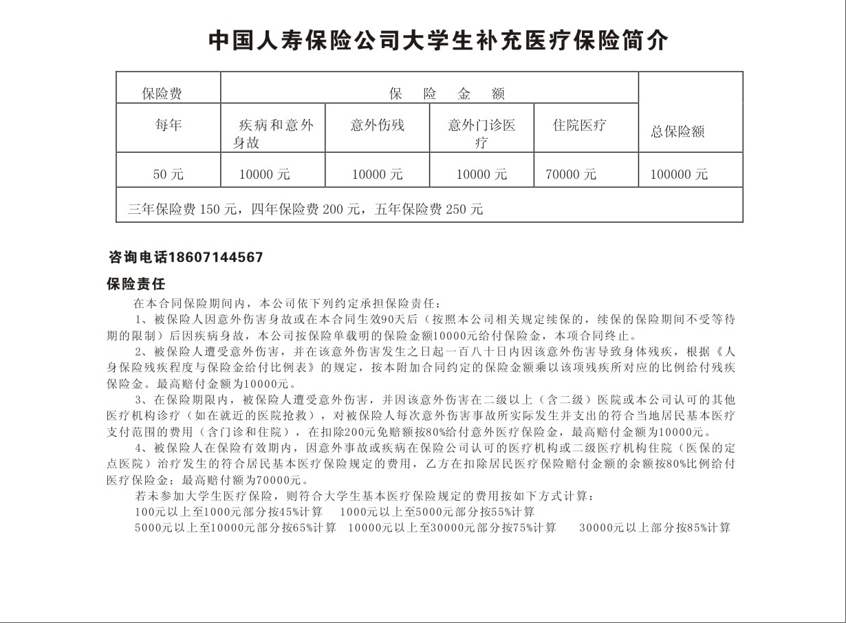
家长电话

